**PROJEK PENGUATAN**

**PROFIL PELAJAR PANCASILA**

**TEMA : KEBEKERJAAN**

**“KENALI DUNIA KERJA”**

**KELAS X (FASE E)**

**ALOKASI WAKTU :**

JP

**PENYUSUN:**

Abdur Rohim, S.Kom

**SMK NAHDLATUL ULAMA BALIKPAPAN**

Jl. Letjend S. Parman No.47 RT. 22 Sumber Rejo, Kec. Balikpapan Tengah  
Kota Balikpapan, Kalimantan Timur

**BAB I**

**DESKRIPSI KEGIATAN**

1. **DESKRIPSI PROJEK**

*“Deskripsi singkat : Dimaksudkan untuk menggali dan mengembangkan potensi peserta didik agar memahami ruang lingkup dan karakteristik pekerjaan sesuai dengan program keahlian.”*

Ditemukan adanya kesenjangan dan ketidaksiapan peserta didik dalam pelaksanaan Praktik Kerja Lapangan (PKL) atau kesiapan masuk ke dunia kerja. Hal ini disebabkan kurangnya informasi profil Dunia Usaha Dunia Industri Kerja (DUDIKA), lingkungan kerja, aktivitas dan prospek di DUDIKA. Sehingga hal tersebut kurang bisa menumbuhkan motivasi dan semangat belajar dan berpraktik yang pada gilirannya akan menurunkan kinerja atau kebekerjaan pada dunia kerja yang nyata. Untuk mengatasi hal tersebut maka diperlukan pemahaman peserta didik yang menyeluruh terkait dengan masalah diatas. Salah satu peluang yang bisa dilakukan adalah melakukan kunjungan industri dengan target hasil berupa laporan hasil kunjungan dan presentasi hasil kunjungan. Diharapkan setelah kegiatan “Kenali Dunia Kerja” ini bisa menghasilkan beberapa hal:

1. Peserta didik lebih memiliki motivasi serta membangkitkan semangat tinggi untuk belajar sehingga mampu secara terus menerus meningkatkan kompetensi sesuai profesi untuk mencapai sukses pada masa depan.
2. Peserta didik bisa bekerja dengan baik pada saat praktik di lingkungan sekolah dan di tempat Praktik Kerja Lapangan (PKL) serta nanti pada saat terjun ke dunia kerja setelah lulus sekolah.

Proyek ini dimulai dari pengenalan diri peserta didik, dimana peserta didik diajak mengenal lebih dekat dengan kemampuan dan keinginan yang dimilikinya. Kemudian peserta didik dibekali diri dengan mendapatkan penjelasan tentang ruang lingkup industri yang akan dijadikan tempat kunjungan. Kemudian peserta didik mengikuti kegiatan kunjungan industri dan kegiatan paling akhir yang dilakukan peserta didik yaitu menyusun laporan dan mempresentasikan hasil pengamatan yang sudah dilakukan.

**TUJUAN PROYEK**

Berdasar pada dimensi dan elemen profil pelajar Pancasila dan mengangkat tema Kebekerjaan, proyek dengan topik “Kenali Dunia Kerja” diharapkan dapat mengetahui lebih jauh tentang cara kerja, kedisiplinan, tata tertib kerja. Peserta didik juga diharapkan tidak menganggap kunjungan industri sebagai rekreasi, tapi menganggap kunjungan industri sebagai sarana belajar dengan cara mendatangi industri secara langsung, dan melihat urutan-urutan proses kerja di industri tersebut. Setelah proses pengenalan diharapkan peserta didik menyadari apa yang dapat mereka lakukan dan melakukan riset dan tindakan pada tahap aksi. Pada tahap ini, peserta didik diharapkan dapat mengalami proses mulai dari tidak mengetahui tentang dunia kerja, menjadi tahu. Kemudian bisa melaksanakan hingga mampu menghasilkan produk dari pengalaman dalam dunia kerja tersebut.

**TARGET PROJEK**

Guru akan mendampingi, memantau dan mengevaluasi proses tersebut sebagai hasil akhir dari proyek ini. Peserta didik diharapkan telah menggali dan mengembangkan potensi agar memahami ruang lingkup dan karakteristik pekerjaan sesuai dengan program keahliannya. Tahapannya mulai dari pengenalan diri, penguatan kompetensi, pelaksanaan hingga mendapatkan hasil berupa laporan dan presentasi pada akhir proyek ini. Hal ini didasarkan dimensi Profil Pelajar Pancasila yakni, Beriman, bertakwa kepada Tuhan Yang Maha Esa dan Berakhlak Mulia, Bergotong-royong, Mandiri, Bernalar kritis dan Kreatif. Dengan demikian, setelah melakukan proyek ini peserta didik diharapkan bisa bekerja dengan baik pada saat praktik di lingkungan sekolah dan di kegiatan Praktik Kerja Lapangan (PKL) dan pada saat praktik.

**ALUR PROYEK**

1. **Pengenalan diri:**

* Menjabarkan kemampuan diri;
* Menjelaskan konsep pengenalan diri;
* Menjelaskan program keahlian masing-masing

1. **Kontekstualisasi:**

* Mengenalkan medan;
* Memberikan informasi persyaratan bekerja;
* Mempersiapkan kemampuan

1. **Pelaksanaan:**

* Persiapan;
* Pengamatan;
* Wawancara;
* Pengambilan hasil/data

1. **Hasil:**

* Mengolah dan menyimpulkan data;
* Menyusun laporan;
* Melakukan presentasi

1. **DIMENSI PROYEK**

|  |  |  |
| --- | --- | --- |
| **Dimensi** | **Elemen** | **Aktifitas** |
| Beriman, bertakwa kepada Tuhan Yang Maha Esa dan berakhlak mulia | 1. Akhlak beragama 2. Akhlak pribadi 3. Akhlak kepada manusia 4. Akhlak kepada alam, dan 5. Akhlak bernegara | * Pengenalan diri * Penguatan kompetensi * Pelaksanaan * Hasil |
| Bergotong-royong | 1. Kolaborasi 2. Kepedulian, dan 3. c. Berbagi | * Penguatan kompetensi * Pelaksanaan * Hasil |
| Mandiri | 1. Kemandirian keadaan seseorang dapat berdiri sendiri 2. Tidak bergantung kepada orang lain | * Pengenalan diri * Penguatan kompetensi * Pelaksanaan * Hasil |
| Bernalar kritis | 1. Memperoleh dan memproses informasi dan gagasan 2. Menganalisis dan mengevaluasi penalaran 3. Merefleksikan pemikiran dan proses berpikir 4. Mengambil keputusan | * Penguatan kompetensi * Pelaksanaan * Hasil |
| Kreatif | 1. Menghasilkan gagasan yang orisinal dan 2. Menghasilkan karya dan Tindakan yang orisinal | * Pengenalan diri * Penguatan kompetensi * Pelaksanaan * Hasil |

1. **CARA PENGGUNAAN PERANGKAT AJAR**

Perangkat ajar (toolkit) ini dirancang sedemikian untuk memberi panduan kepada guru SMA/SMK (Fase E) untuk mencakup kegiatan kokurikuler yang mengandung tema “Kebekerjaan”. Perangkat ajar bertema “Kenali Dunia Kerja” ini mengandung total 10 (sepuluh) aktivitas, namun terdapat 5 aktivitas yang berkaitan satu sama lainnya. Tim penyusun menyarankan proyek ini bisa dimulai di awal semester karena penelitian dan aktivitas di dalam tidak hanya untuk pengetahuan tetapi siswa bisa menerapkan ilmu dan aktivitas mengenali lebih dalam kebekerjaan. Waktu yang direkomendasikan untuk memenuhi perangkat ini adalah 32 JP (tiga puluh dua jam pelajaran), disarankan juga ada jeda waktu di antara aktivitas untuk memberikan waktu berpikir, diskusi, mempersiapkan material dan refleksi di kalangan guru maupun siswa.

Walaupun demikian, Tim Penyusun memahami bahwa setiap sekolah memiliki syarat dan kondisi yang berbeda. Dengan demikian, kepala sekolah dan guru memiliki hak dan kebebasan untuk menyesuaikan jumlah, waktu aktivitas dan juga waktu yang diperlukan untuk menyelesaikan perangkat ajar ini sehingga setiap sekolah bisa memanfaatkan perangkat ini secara maksimum

**BAB II**

**PROSES PELAKSANAAN**

**(Perencanaan, Pelaksanaan, Evaluasi, dan Refleksi)**

1. **TAHAPAN PELAKSANAAN PROYEK PENGENALAN DIRI**
2. **Menjabarkan Kemampuan Diri (2 JP)**

Alat/Bahan : Papan Tulis, Proyektor, Laptop/PC

Fasilitator : Guru

**Tujuan :**

Peserta didik mampu membangun impiannya tentang masa depan kebekerjaan melalui gambar sungai kehidupan/River of life.

1. **Persiapan**
2. Guru mempersiapkan cara membuat gambar sungai kehidupan untuk mengenal diri masing-masing.
3. **Pelaksanaan** 
   1. Guru memberikan pertanyaan awal tentang apakah peserta didik sudah mengenali diri masing-masing.
   2. Guru meminta peserta didik untuk menyampaikan pemikiran awal tentang diri masing-masing.
   3. Guru mengajak peserta didik membuat media untuk mengenal kemampuan diri dan kekurangan yang sudah dimiliki dengan membuat sungai kehidupan.
   4. Peserta didik mempresentasikan hasil pembuatan sungai kehidupan.
4. **Evaluasi dan Refleksi**
5. Tugas

* Membuat sungai kehidupan sesuai untuk mengenali diri masing-masing.

1. Refleksi

* Apakah sudah tergambar pada bidang apa dan bagaimana pekerjaan anda?
* Siapa idola yang paling menginspirasi dalam mewujudkan kesuksesan anda ?
* Apa kelebihan yang anda miliki dan jabatan apa yang sesuai untuk anda? Apa alasannya!

1. **Menjelaskan Konsep Pengenalan Diri (2 JP)**

Alat/Bahan : Papan Tulis, Proyektor, Laptop/PC

Fasilitator : Guru

**Tujuan :**

Peserta didik mampu membekali diri melalui kompetensi literasi digital untuk mendukung kegiatan usaha / pekerjaannya.

1. **Persiapan**

Guru mempersiapkan cara membuat gambar sungai kehidupan untuk mengenal diri masing-masing

1. **Pelaksanaan**
2. Guru menyampaikan materi tentang pengenalan diri kepada peserta didik.
3. Guru membimbing peserta didik untuk menuliskan tanggapannya tentang kemampuan yang dimiliki.
4. Perwakilan dari peserta didik menyampaikan hasil kerja yang diberikan guru di depan kelas.
5. **Evaluasi dan Refleksi**
6. Tugas
7. Refleksi

* Apa yang anda ketahui tentang proses bisnis ?
* Menurut anda, bagaimana gambaran peluang usaha di Indonesia, atau di tempat anda ?

1. **Menjelaskan Program Keahlian (2 JP)**

Alat/Bahan : Papan Tulis, Proyektor, Laptop/PC

Fasilitator : Guru

**Tujuan :**

Peserta didik mampu memahami relevensi program keahlian yang diambil untuk mendukung kegiatan usaha / pekerjaannya.

1. **Persiapan**

Guru menyiapkan materi tentang karakteristik program keahlian yang terdapat di sekolah dan media pembelajaran yang akan digunakan

1. **Pelaksanaan**
2. Guru menyampaikan deskripsi dan karakter dari masing-masing program keahlian yang ada di sekolah.
3. Guru membimbing peserta didik untuk menentukan pilihan program keahlian yang diinginkan sesuai dengan kemampuan dan keinginan yang dimiliki.
4. Guru memberikan kesempatan kepada peserta didik untuk menyempaikan pendapatnya tentang alasan yang mendasari kenapa memilih jurusan tersebut.
5. **Evaluasi dan Refleksi**
6. Tugas
7. Refleksi

* Apa pendapat anda tentang program keahlian yang anda pilih?

1. **TAHAPAN PELAKSANAAN PROYEK PENGUATAN KOMPETENSI**
2. **Mengenalkan Medan Kerja (2 JP)**
3. **Persiapan**

Guru mempersiapkan materi tentang konsep pengenalan diri yang akan disampaikan kepada peserta didik dan media pembelajaran yang akan digunakan.

1. **Pelaksanaan**
2. Guru memberikan pertanyaan awal terkait pengetahuan peserta didik tentang apa saja yang dilakukan pada saat bekerja.
3. Setelah peserta didik menyampaikan pendapatnya, guru memberi pertanyaan lanjutan tentang apa saja yang perlu diperhatikan ketika bekerja.
4. Guru memberikan informasi tentang industri yang akan dituju pada saat kunjungan industri.
5. Guru memberikan gambaran atau memperlihatkan kondisi di industri.
6. **Evaluasi dan Refleksi**

Tugas :

Refleksi :

1. **Menginformasi Persyaratan Bekerja (2 JP)**
2. **Persiapan**

Guru mempersiapkan materi tentang kompetensi yang dibutuhkan di dunia industri yang akan disampaikan kepada peserta didik dan media pembelajaran yang akan digunakan.

1. **Pelaksanaan**
2. Guru memberikan pertanyaan awal terkait pengetahuan peserta didik tentang syarat yang dibutuhkan untuk bekerja.
3. Guru menjelaskan kemampuan/kompetensi yang harus dimiliki ketika bekerja kepada peserta didik.
4. Guru membimbing peserta didik untuk merencakan kegiatan yang akan dilakukan untuk memiliki kompetensi yang dibutuhkan.
5. Peserta didik menyampaikan hasil yang sudah direncanakan untuk memiliki kompetensi yang dibutuhkan.
6. **Evaluasi dan Refleksi**
7. **Tugas**

Peserta didik menggambarkan langkah apa saja yang akan disiapkan untuk memasuki dunia kerja

1. **Refleksi**
2. **Menyiapkan Kemampuan (2 JP)**
3. **Persiapan**

Guru mempersiapkan materi tentang cara melakukan pengamatan, cara melakukan wawancara dan cara mengambil data pada saat kunjungan industri.

1. **Pelaksanaan**
2. Guru membimbing diskusi besar untuk membahas hasil kerja peserta didik.
3. Peserta didik memperbaiki kekurangan terkait langkah sebagai syarat kompetensi yang dibutuhkan dalam dunia kerja.
4. Guru membentuk kelompok diskusi peserta didik.
5. Guru memberikan penjelasan tentang cara mengambil data pada saat kunjungan industru yaitu hal yang perlu dicatat, cara menyiapkan pertanyaan untuk wawancara dan cara mengambil gambar atau video.
6. **Evaluasi dan Refleksi**

Tugas :

Peserta didik menyusun langkah kerja pada saat kunjungan industry

Refleksi :

1. **TAHAPAN PELAKSANAAN PROYEK PELAKSANAAN**

Alat: Alat Tulis, Alat Perekam Suara/Gambar

Fasilitator : Guru, Tim Iduka

1. **Persiapan (4 JP)**
2. **Persiapan**

Guru menyiapkan alat transportasi yang akan digunakan untuk kegiatan kunjungan industri

1. **Pelaksanaan**
2. Peserta didik membuat daftar kebutuhan yang disiapkan pada saat kunjungan industri.
3. Peserta didik menyiapkan langkah pada saat kunjungan industri.
4. Peserta didik menyiapkan pertanyaan yang akan diajukan pada saat kunjungan industri.
5. Guru memantau peserta didik selama melakukan persiapan.
6. Guru memberikan pengarahan kepada peserta didik sebelum memasuki industri yang akan dikunjungi.
7. **Evaluasi dan Refleksi**
8. **Pengamatan (3 JP)**
9. **Persiapan**

Guru menyiapkan alat transportasi yang akan digunakan untuk kegiatan kunjungan industri.

1. **Pelaksanaan**

a. Peserta didik mengunjungi industri yang sudah ditetapkan.

b. Peserta didik dipandu oleh pihak industri untuk melihat setiap unit kerja atau area dilingkungan industri.

c. Peserta didik mencermati apa yang dilihat dan dijelaskan oleh pihak industri.

d. Peserta didik mengambil gambar, audio maupun video pada saat melakukan pengamatan.

1. **Evaluasi dan Refleksi**
2. **Wawancara (3 JP)**
3. **Persiapan**

Peserta didik menyiapkan lembar berisi daftar pertanyaan yang sudah disusun sebelumnya.

1. **Pelaksanaan**

Peserta didik mencatat informasi yang telah diperoleh pada saat pengamatan dan wawancara.

Peserta didik mengumpulkan hasil pengambilan gambar, audio maupun video setelah melakukan pengamatan.

1. **Evaluasi dan Refleksi**
2. **Pengambilan Data (3 JP)**
3. **Persiapan**

Peserta didik menyiapkan lembar berisi daftar pertanyaan yang sudah disusun sebelumnya.

1. **Pelaksanaan**
2. Peserta didik menyampaikan pertanyaan kepada pihak industri secara sopan baik dalam bertutur kata maupun bertingkah laku.
3. Peserta didik mencatat informasi dari hasil wawancara yang telah dilakukan.
4. **Evaluasi dan Refleksi**
5. **TAHAPAN PELAKSANAAN PROYEK HASIL**
6. **Mengolah Dan Menyimpulkan Data (4 JP)**
7. **Persiapan**

Peserta didik menyiapkan bahan yang telah diperoleh dari pengamatan

1. **Pelaksanaan**
2. Peserta didik berdiskusi kelompok.
3. Peserta didik mengumpulkan data yang diperoleh dalam satu kelompok.
4. Peserta didik mengulas kembali data yang telah diperoleh.
5. Peserta didik mengolah data hasil pengamatan.
6. Peserta didik menyimpulkan data hasil pengamatan.
7. **Evaluasi dan Refleksi**
8. **Menyusun Laporan (2 JP)**
9. **Persiapan**

Peserta didik menyiapkan bahan untuk laporan

1. **Pelaksanaan**
2. guru menjelaskan prosedur penulisan laporan pengamatan.
3. peserta didik berdiskusi kelompok.
4. peserta didik menyusun laporan sesuai dengan prosedur penulisan.
5. guru menyampaikan informasi terkait pembuatan bahan presentasi dan teknik berpresentasi.
6. **Evaluasi dan Refleksi**
7. **Presentasi Laporan (2 JP)**
8. **Persiapan**

Peserta didik menyiapkan bahan untuk presentasi.

1. **Pelaksanaan**
2. Peserta didik melakukan presentasi masing-masing kelompok.
3. Peserta didik melakukan tanya jawab setelah pemaparan hasil laporan.
4. **Evaluasi dan Refleksi**

**Refleksi Awal**

Kegiatan ini dilakukan pada saat dan selama peserta didik mendapatkan informasi tentang pengenalan diri dan penguatan kompetensi yang dilakukan menggunakan instrumen sebagai berikut.

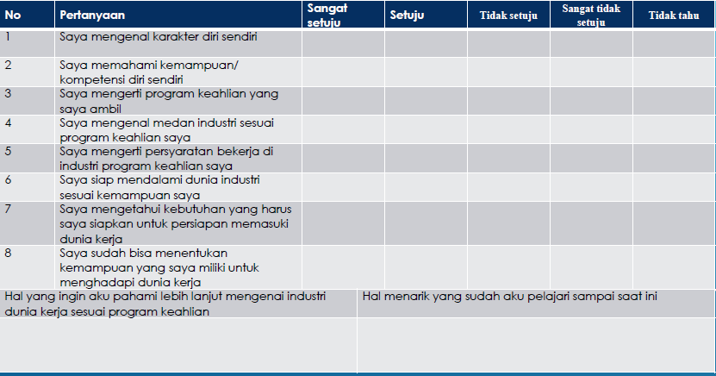

**Refleksi Akhir**

Kegiatan ini dilakukan pada saat dan selama peserta didik melakukan kunjungan industri yang dilakukan menggunakan instrumen sebagai berikut.

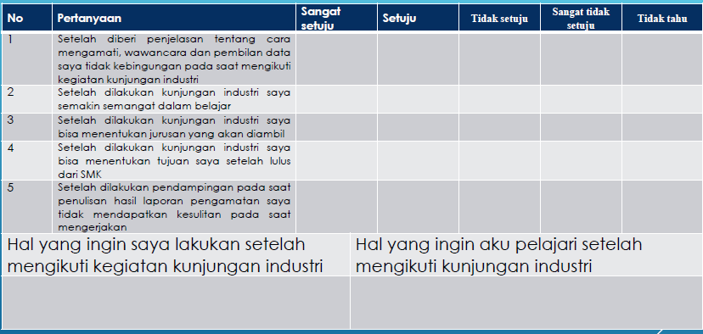

**Lembar Kerja Kelompok dan Rubrik Asesmen Hasik Projek**

